Муниципальное автономное дошкольное образовательное учреждение
«Детский сад № 373 комбинированного вида «Скворушка»
Дзержинского района г. Новосибирска

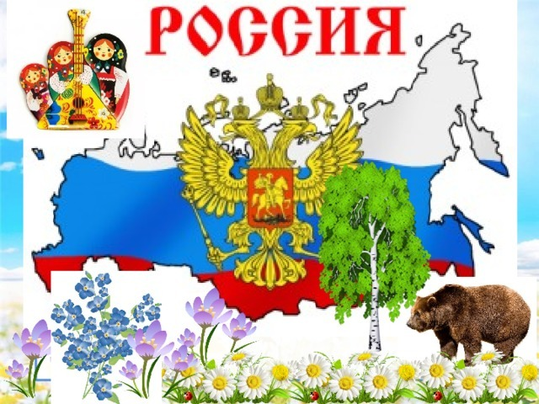

Консультация для родителей 3-5лет «Мы живем в России»

Новосибирск – 2026

Мы почти с рождения начинаем учить детей различать цвета, узнавать животных и растения, рассказываем ему об устройстве планеты. Но редко говорим о нашей стране, об истории нашей Родины.
Познакомьте ребенка с родным городом!
Целенаправленное ознакомление ребенка с родным городом нужно рассматривать как составную часть формирования у него начал патриотизма. Ведь чувство Родины малыша связывается с местом, где он родился и живет. Задача родителей – углубить это чувство, помочь растущему человеку открывать Родину в том, что ему близко и дорого – в ближайшем окружении. Это улица и сквер, где малыш бывает постоянно, двор, где играет с ребятишками, детский сад, который для него является вторым домом. Все это, пока ребенок мал, воспринимается им как неотъемлемая часть его жизненно необходимой среды, без которой он не мыслит свое «я». Расширить знания о городе, дать о нем доступные для детей исторические сведения, показав всё то, что свято чтут люди, — значит раздвинуть горизонты познаваемого, зародить в сердце искорку любви к Родине.

Четырехлетний малыш способен усвоить название своей улицы и той, на которой находится его детский сад. Внимание ребенка полезно привлечь к тем объектам, которые расположены на ближайших улицах – школа, кинотеатр, библиотека, почта, аптека, парикмахерская, универмаг, рассказать об их названии, подчеркнуть, что все это создано для удобства людей.
Родной город… в каком бы городе вы ни жили – это всегда самый близкий вашему сердцу край. Каждый город славен своей историей, традициями, памятниками, местами, связанными с прошлым, героизмом людей в годы Великой Отечественной войны, лучшими людьми Родины.
При ознакомлении ребенка с родным городом необходимо опираться на имеющийся у него опыт, а также учитывать психологические особенности дошкольников. В.А.Сухомлинский говорил: «Красота родного края… — это источник любви к Родине. Понимание и чувствование величия, могущества Родины приходит к человеку постепенно и имеет своими истоками красоту… Пусть ребенок чувствует красоту и восторгается ею, пусть в его сердце и памяти навсегда сохранятся образы, в которых воплощается Родина».
Как рассказать ребенку о России?
• Сходите в краеведческий музей. В основном здании музея открыта экспозиция, рассказывающая о событиях Отечественной войны 1812 года и сражении при селе Бородино. Экспозиция «Музея Героев Советского Союза и России» посвящена традициям русского героизма.
• Расскажите детям о войне на примерах наших бабушек и дедушек.
• Покажите детям на карте, какая наша страна огромная, какие у нас леса, моря, поля, какие животные. Расскажите про наш климат. Для наглядности можно сравнить размер России с размерами других стран.
• Можно самостоятельно сделать книжку о России с крупными картинками и изучать ее вместе с ребенком.
• Посмотрите вместе с детьми традиционные российские сувениры (например, матрешку), распечатайте ее, чтобы раскрасить, напеките пирожков, поставьте русские народные песни «Калинка и водите хоровод.
• Вместе нарисуйте и раскрасьте российский флаг.
• Посмотрите и попробуйте сыграть на русских народных инструментах.
• Девочкам интересно будет сделать и украсить кокошник.
• Россия самая большая страна в мире. Ее площадь -17,1 миллион кв. км.
• Россия граничит с 18 странами. Общая протяженность границ ? 60 тыс. км, более 20 тыс. из них сухопутные. Это самая большая граница в мире.
• Леса занимают 60% территории нашей страны.
• Россия единственная в мире страна, омываемая 12 морями: Черное, Азовское, Алтайское, Белое, Карское, Лаптевых, Баренцево, Чукотское, Восточно-Сибирское, Японское, Охотское, Берингово, Каспийское.
• Россия 7страна в мире по численности населения. В ней проживает порядка 145 миллионов человек. Пусть ваша влюблённость в родной город, ваше деятельное участие в его судьбе послужит примером сыну, дочери.
Стих о России. (В. Степанов)
Необъятная страна, Если долго-долго-долго
В самолёте нам лететь, Если долго-долго-долго
На Россию нам смотреть, То увидим мы тогда
И леса, и города,
Океанские просторы,
Ленты рек, озёра, горы…
Мы увидим даль без края,
Тундру, где звенит весна,
И поймём тогда, какая,
Наша Родина большая,
Необъятная страна.
О празднике День России -12 июня
День России раньше назывался «День независимости России». А появился этот праздник потому, что 12 июня 1990 года на Первом съезде народных депутатов РСФСР была принята Декларация о государственном суверенитете России. Это означало, что Россия стала отдельным, самостоятельным государством, основанным на принципах равноправия и партнерства. Тогда, в 1990 году, Указом Президента РФ Б.Н.Ельцина день 12 июня был объявлен государственным праздником России. А в 1994 году Президент издал Указ, по которому праздник стал называться «День России». У каждого государства есть свой флаг и свой герб. Раньше, когда наша страна еще называлась СССР, у нее был красный флаг, в верхнем углу которого были изображены звезда, серп и молот. Но Декларация о государственном суверенитете России обозначила, что появилось новое государство, а значит, необходимо было создать новые Государственный герб и Государственный флаг. Для организации этой работы была создана Правительственная комиссия. После обсуждения комиссия предложила, чтобы флаг России был трехцветным — бело-сине-красным, а на российском гербе был изображен золотой двуглавый орел на красном поле. И в 1993 году Указами Президента Б. Н. Ельцина флаг и герб были утверждены.
Герб с золотым двуглавым орлом на красном поле напоминает гербы конца XV-XVII веков. Над головами орла изображены три исторические короны Петра Великого, символизирующие в новых условиях суверенитет .Скипетр и держава олицетворяют государственную власть и единое государство. Изображение всадника, поражающего копьем дракона, — это один из древних символов борьбы добра со злом, света с тьмой, защиты Отечества. Восстановление двуглавого орла как Государственного герба России символизирует неразрывность отечественной истории.
Флаг является одним из важных символов государства. Государственный Флаг России — символ единения и согласия, национальной принадлежности и культуры. И если вы подойдете к правительственному зданию, то непременно увидите, что над ним развевается российский флаг.
Флаг — это знак уважения к Родине.
Каждый цвет российского флага имеет свое значение:
белый — мир, чистота, совершенство;
синий — вера и верность;
красный — энергия, сила, кровь, пролитая за Отечество.
Флаг Российской Федерации вывешивается на стенах зданий государственных учреждений .
Гимн России. Слова С. Михалкова. Музыка А. Александрова
1.Россия — священная наша держава!
Россия — любимая наша страна!
Могучая воля, великая слава —
Твое достоянье на все времена!
-Славься, Отечество наше свободное,
Братских народов союз вековой,
Предками данная мудрость народная,
Славься, страна, мы гордимся тобой!
2.От южных морей до полярного края
Раскинулись наши леса и поля,
Одна ты на свете, одна ты такая,
Хранимая Богом родная земля!
Славься, Отечество наше свободное,
Братских народов союз вековой,
Предками данная мудрость народная,
Славься, страна, мы гордимся тобой!
3.Широкий простор для мечты и для жизни
Грядущие нам открывают года!
Нам силу дает наша верность Отчизне —
Так было, так есть и так будет всегда!
Славься, Отечество наше свободное,
Братских народов Союз вековой,
Предками данная мудрость народная,
Славься, страна, мы гордимся тобой!

